**PERTEMUAN 1 :**

1. **PENGANTAR**

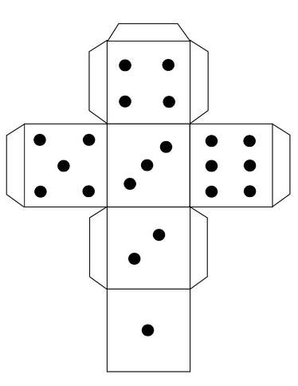

KOTAK SYUKUR

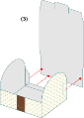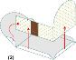

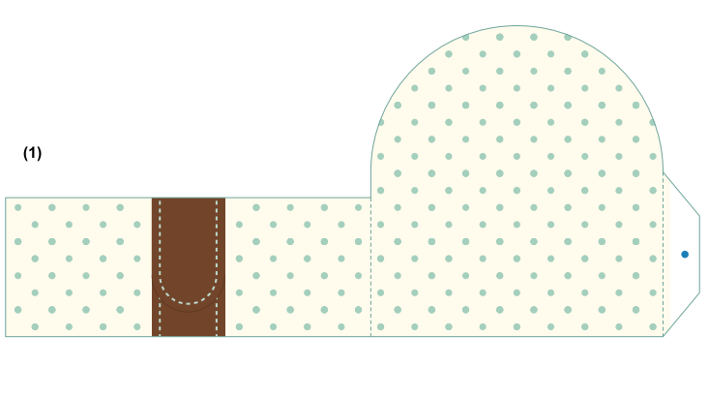

***Tuhan, aku bersyukur karena Engkau selalu memperhatikan aku***

***Lebih-lebih saat ini aku ingin bersyukur karena Engkau telah memberiku ... (sebutkan sesuatu yang kamu dapatkan).***

***Berkatilah ....( sebutkan nama orang yang memberi hadiah) yang telah menjadi perantara kebaikan-Mu kepadaku. Semoga anugerah yang kuterima hari ini dapat menjadi sarana bagiku untuk makin mengasihi sesama. Amin***

DOAKU

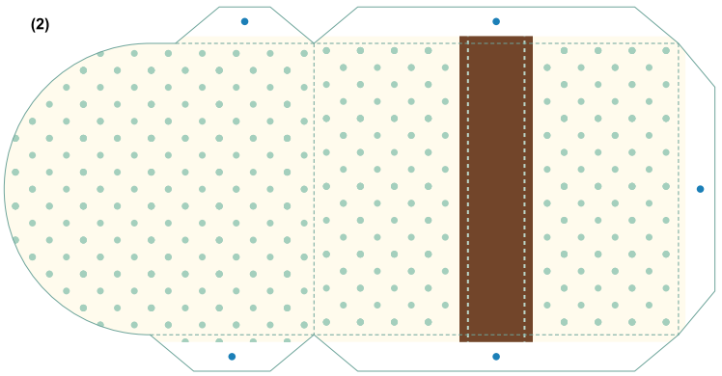



*Niatku*

*......................*

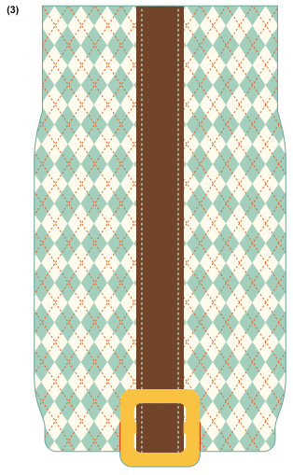

**Pertemuan 2**

**Pengalaman Hidup**

**Merapikan Mainan**



*Ingat – ingat ya nak...*

***Tugasmu***

*Jangan sampai lupa!!*

**Merusak mainan**

**Merapikan Selimut**

**Label nama alat tulis**

**Merapikan buku**

**Menggunakan air seperlunya**

**Mengembalikan barang ke tempatnya**

**Menghabiskan makanan yang diambil**

**Melipat pakaian sendiri**

**Makan Tidak habis**

**Tidak mau berhemat**

**Anak pilih-pilih makanan**

**Jajan barang viral (tidak dibutuhkan)**

**Tidak menghemat air saat mandi**

**Tidak mematikan lampu saat tidak digunakan**

Z

*Rabu, Kamis*



*Merapikan kasur*

*Senin, Selasa*



*Jumlah baju yang dilipat :*



*Doa Tobat*



**Allah yang Maharahim, aku menyesal atas dosa-dosaku. Aku sungguh patut Engkau hukum, terutama karena aku telah tidak setia kepada Engkau yang maha pengasih dan mahabaik bagiku.**

**Aku benci akan segala dosaku, dan berjanji dengan pertolongan rahmat-Mu hendak memperbaiki hidupku dan tidak akan berbuat dosa lagi. Allah yang Mahamurah, ampunilah aku, orang berdosa.**

**Amin**



*Jumat, Sabtu*

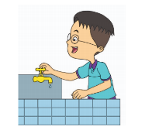

*Menghemat penggunaan air*

**Pengalaman Hidup**



Cakue

Sambal

Kecap manis

Ati ampela

Kacang Goreng

Bawang Goreng

Kerupuk

Telur

Daun Bawang

Seledri

Ayam suwir

Bubur

**Perutusan Misioner**



***List Pengeluaranku***

*Rabu*



*Selasaa*

*Senin*



*Kamis*

*Jumat*



*Sabtu*



***Catatan Orangtua:***

Pertemuan 4

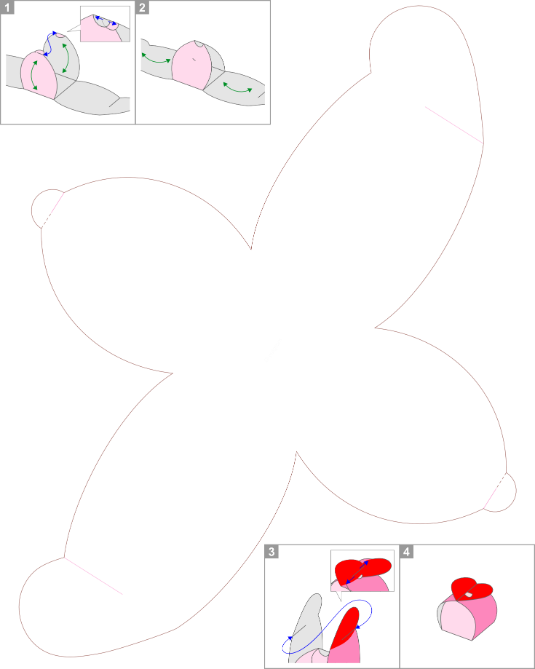

“Orang yang bisa dipercayai dalam hal-hal kecil, bisa dipercayai juga dengan hal-hal besar.”

“Tetapi orang yang tidak bisa dipercayai dalam hal-hal kecil, tidak bisa dipercayai juga dalam hal-hal besar.”



Perutusan Misioner

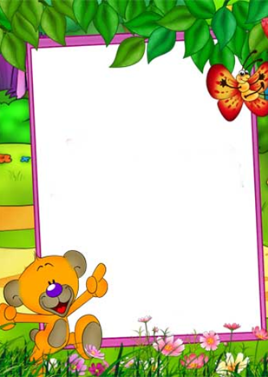

***Mau ini...***

***mau itu...***

***Nggak dulu dehhh......***